**微算機實驗報告**

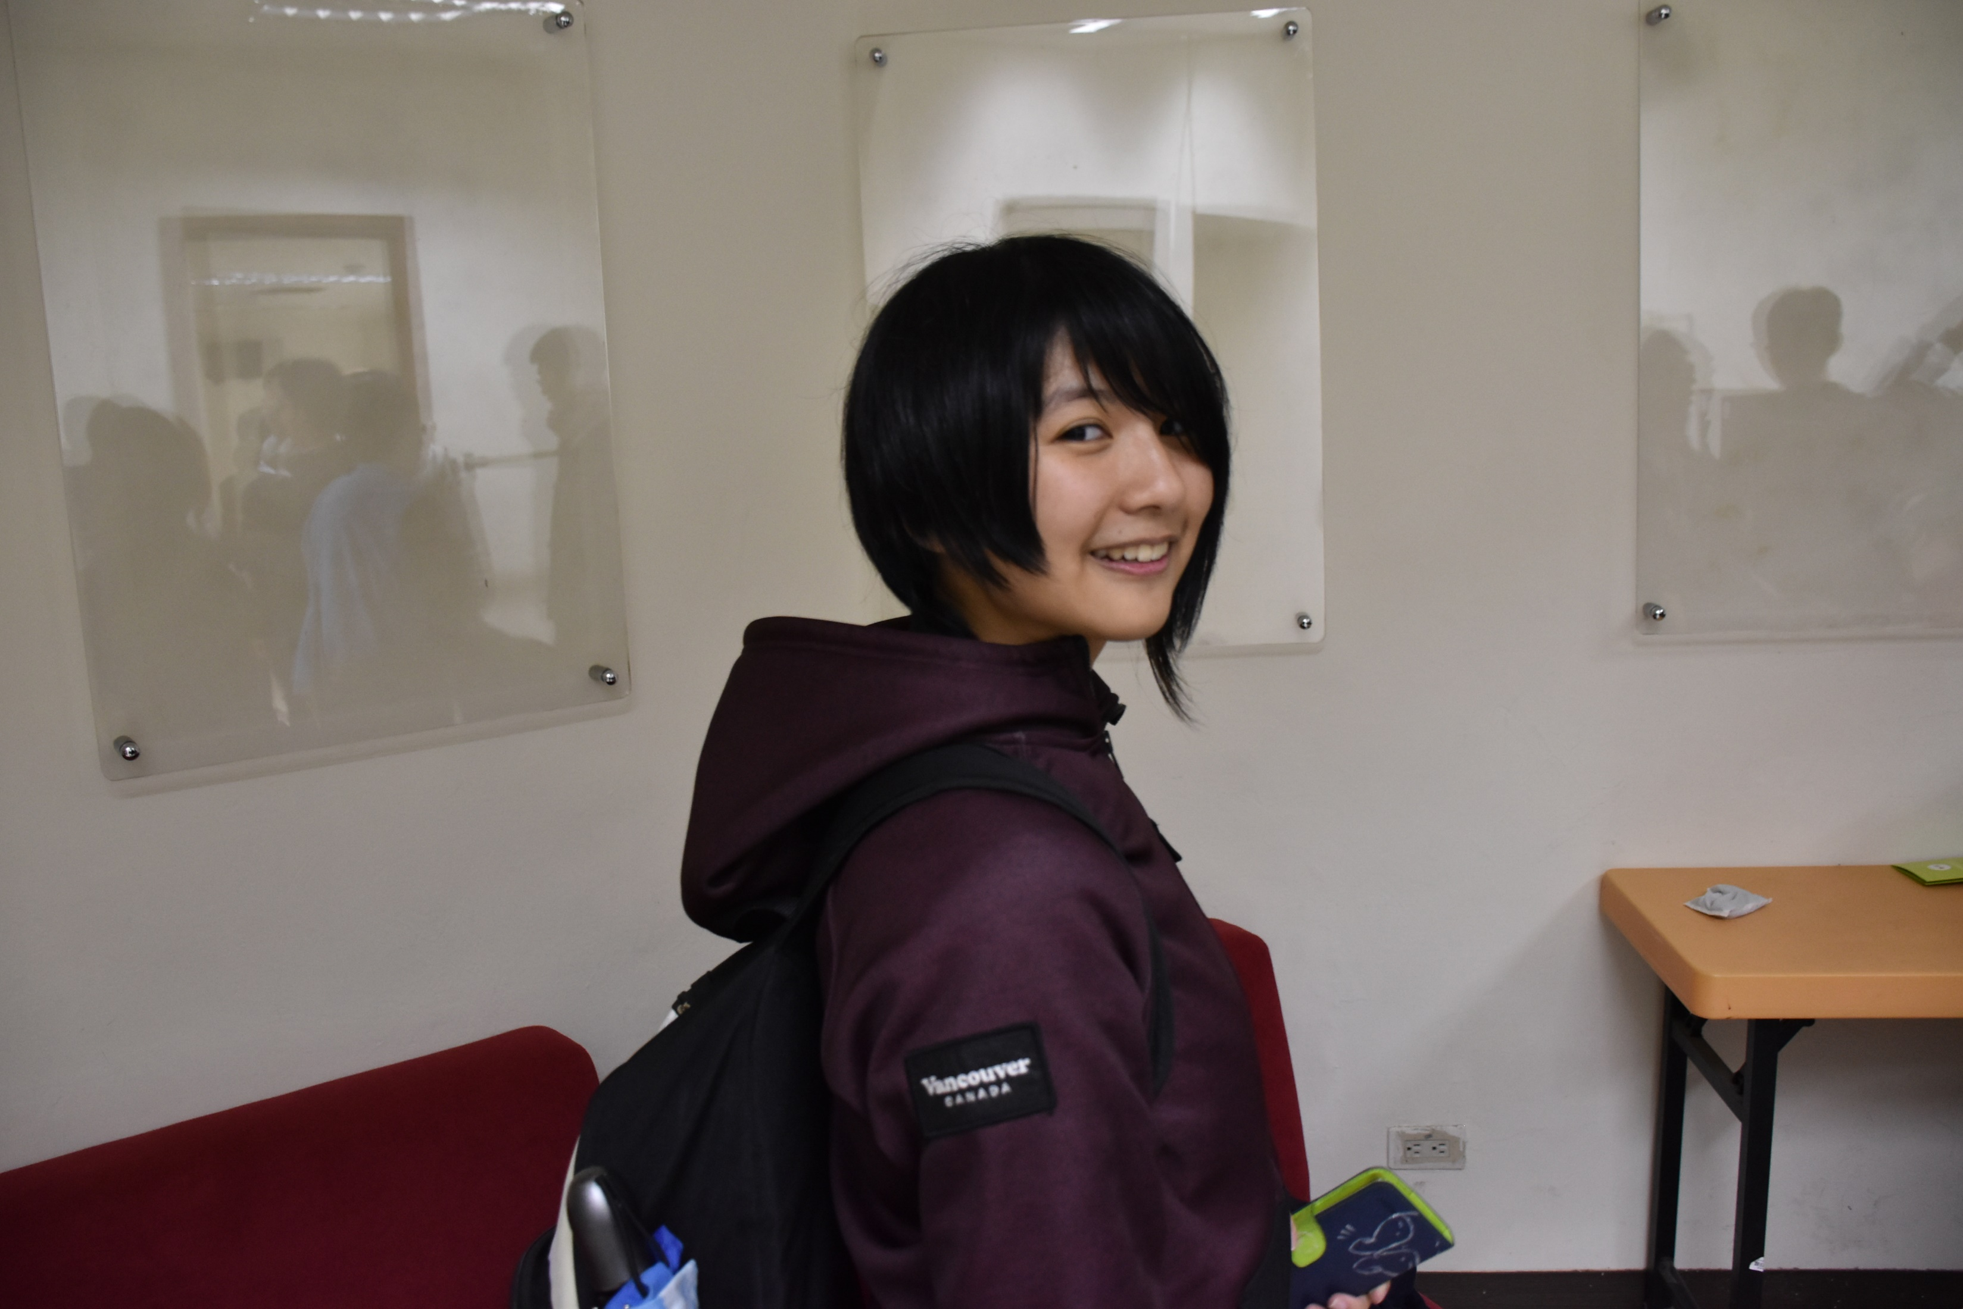

姓名：滕瑋安

學號：0510743

系級：電機09

上課日期：11/7

Lab #6

**ㄧ、實驗目的：**

學習利用神奇的delay跟控制水銀開關，讓搖搖棒顯示正確的字。

**二、硬體架構：**

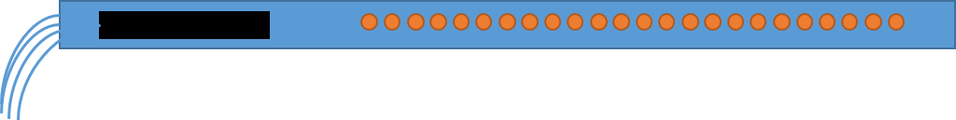

**三、程式流程圖：**

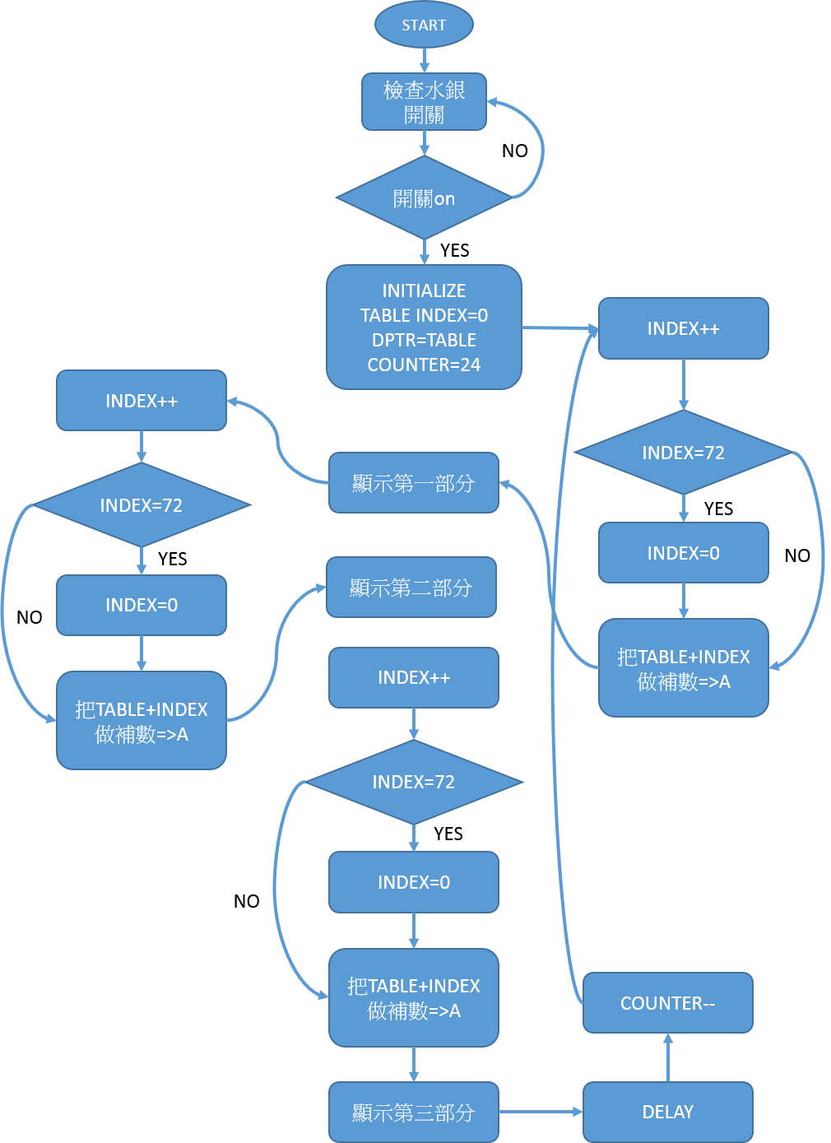

**四、問題與討論**

**1. 如果不加上水銀開關的判斷機制，搖搖棒顯示的字形會有怎樣的問題？**

會有反過來的字形。

**2. 如果要同時顯示多個字形在搖搖棒上，LED顯示的副程式該如何設計？能夠**

**顯示的字形數量是否有上限？**

只要改變index的上限，讓它增加掃描的數量就可以了。但當顯示固定的字(不是跑馬燈)的時候，光顯示三個就有點吃力了(搖不出來XDDD)，要顯示四個字以上的話，72*4就超出一個暫存器可存的範圍，如果可以用第二個暫存器作為第二個index加上去應該就可以顯示更多字，只是會搖得很辛苦而已。上限大概是到暫存器跟DPTR可存範圍的極限。

**五、程式碼與註解：**

ORG 0000H

JMP MAIN

ORG 0050H

;====================================================

TABLE:省略

;=====LED SHOW====================================

MAIN:

JB P3.2,MAIN

ACALL LED_SHOW

JMP MAIN

LED_SHOW:

MOV R0,#00

MOV DPTR,#TABLE

MOV R1,#24

NEXT_COLUMN:

CALL READ_BYTE

MOV P2,A

CALL READ_BYTE

MOV P0,A

CALL READ_BYTE

MOV P1,A

CALL DELAY

DJNZ R1,NEXT_COLUMN

RET

;=====READ 1 BYTE FROM TABLE=======================

READ_BYTE:

INC R0

CJNE R0,#72,PRE

MOV R0,00

AJMP PRE

PRE:

MOV A,R0

MOVC A,@A+DPTR

CPL A

RET

;====================================================

DELAY:

MOV R5,#25H

DELAY1:

MOV R6,#0FFH

DELAY2:

DJNZ R6,DELAY2

DJNZ R5,DELAY1

RET

;====================================================

END

**六、心得：**

這次的實驗室課本上沒有的，從開始就有點無所適從，不過當我發現其實用附上的副程式就可以拿來用了以後就鬆了口氣；BUT，DELAY的部分真的很難調!!!!!!

不是讓字太扁就是太肥，最後只好參考好同學的DELAY時間才成功地做出沒有走樣的字體。